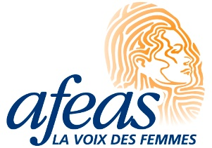(Ville, date)

Madame ou Monsieur (Nom),

Député (ou Députée) de (nom de la circonscription)

Adresse

**OBJET : Félicitations, et demande d’appui à la journée nationale du travail invisible**

Madame, Monsieur, *(personnalisez avec nom et titre)*

Félicitation pour votre victoire aux élections du 21 octobre!

Nous vous écrivons au nom de l’Afeas de *(personnalisez avec le nom de votre Afeas régionale ou locale)*

Formée de près de 8 000 membres, regroupées en 203 Afeas locales dans 11 régions du Québec, l’Afeas (Association féminine d’éducation et d’action sociale) défend les intérêts des femmes québécoises et canadiennes auprès de diverses instances, comme les gouvernements, les conseils municipaux, les institutions publiques et parapubliques. À l’automne 2019, nous avons lancé une campagne de mobilisation à travers la province pour faire reconnaître publiquement la valeur économique du travail invisible des femmes.

En effet, la reconnaissance et la valorisation du travail invisible sont parmi les enjeux prioritaires pour lesquels nous travaillons, avec la revendication d’une journée nationale officielle de reconnaissance de cet enjeu. *La Journée nationale du travail invisible* est une activité originale de l’Afeas qui a débuté en 2001 et qui se tient chaque année, le premier mardi d’avril. Cette journée de sensibilisation permet de porter à l’attention de la population l’importance du travail invisible et de son partage plus égalitaire au sein de la société. Auprès des décideurs, cette journée vise à souligner la pertinence de politiques et de mesures adéquates pour soutenir les personnes ayant une lourde charge de travail non-rémunéré et non-reconnu, notamment les proches-aidant.e.s.

Depuis sa fondation en 1966, l’Afeas se préoccupe des impacts du travail invisible sur la condition de vie des femmes et de leurs proches. À l’automne 1995, durant la 4e Conférence internationale des Nations Unies sur les femmes qui se tenait en Chine, l’Afeas a obtenu que des mesures soient prises par les pays pour reconnaître le travail invisible qu’elles effectuent.

En 2010, à l’initiative de la députée Nicole Demers, la Chambre des communes a adopté à l’unanimité une motion créant la Journée nationale du travail invisible, mais le gouvernement en place n’a pas mis en œuvre cette motion. D’ici l’adoption d’une telle journée, l’Afeas et ses partenaires et allié.e.s poursuit sa campagne annuelle pour faire reconnaître ce travail invisible des parents et des personnes proches aidantes. En soutenant notre initiative, vous permettrez à toutes ces citoyenn.e.s de faire reconnaître l’immense apport économique de leur travail invisible.

À cet égard, nous sollicitons votre appui pour faire reconnaitre officiellement la journée nationale du travail invisible, par voie d’une lettre d’appui. De plus, nous souhaitons venir vous rencontrer pour discuter plus en profondeur de cet enjeu important.

Dans l’attente de votre réponse, nous vous prions de recevoir, Madame, Monsieur, *(nom du ou de la destinataire)* nos sincères salutations.

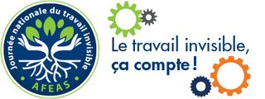*(Signature)*

Présidente de l’Afeas (préciser quelle Afeas)

Et fournir coordonnées pour vous rejoindre